Проект для детей дошкольного возраста «Разноцветное лето»
Учителя-логопеды Клабукова Светлана Геннадьевна,
Токмина Евгения Владимировна
Муниципальное автономное дошкольное образовательное учреждение
«Детский сад № 238» г. Перми

Участники проекта: Старший воспитатель Рыбина Н.П., учителя-логопеды Клабукова С.Г., Токмина Е.В., музыкальный руководитель Келарева Е.А., воспитатели Крохалева Е.В., Вотякова Е.А., Винтиш Л.М., Смирнова Ю.С., Ширинкина Т.С..
Тип проекта: информационно-практико-ориентированный с элементами творчества.
Участники проекта: дети, педагоги, родители
Продолжительность проекта: август (с 13 августа – 31 августа 2018г.)

Актуальность проекта:
Лето – самое благоприятное время для укрепления здоровья и развития детей. В летний период дети проводят больше времени на воздухе, чем в помещении. Постоянное пребывание детей на свежем воздухе, дает ребенку значительный физический и эмоциональный запас сил для успешного полноценного развития и повышения иммунитета. Работа в ДОУ в летний период должна быть организована так, чтобы дети провели его с радостью и удовольствием и получили заряд бодрости и здоровья. Лето – прекрасная возможность для решения многих задач в работе с дошкольниками, в том числе и познавательных. Мы должны как можно полнее использовать условия летнего периода в разных видах деятельности, которые позволяют детям закрепить и применить, знания, полученные в течение учебного года
Цель проекта: Создание в ДОУ максимально эффективных условий для организации летней оздоровительной работы и развития познавательного интереса воспитанников в период проекта с учетом их индивидуальных особенностей.
Задачи проекта:
- Укреплять здоровье детей путем повышения адаптационных возможностей организма, развивать двигательные и психические способности, способствовать формированию положительного эмоционального состояния.
- Повышать работоспособность детского организма через различные формы закаливания, побуждать детей сознательно относиться к собственному здоровью.
- Удовлетворять естественную потребность в движении, занятиях физическими упражнениями, создавать условия для демонстрации двигательных умений каждого ребенка.
- Создать условия, обеспечивающие охрану жизни и укрепления здоровья детей через использование природных факторов: воздуха, солнца, воды.
- Организовать индивидуальную педагогическую работу по закреплению знаний, умений и навыков с учетом зоны ближайшего развития детей.
- Осуществлять педагогическое и социальное просвещение родителей по вопросам воспитания и оздоровления детей в летний период, организации летнего отдыха детей, привлечение родителей на основе сотрудничества.
Ожидаемые результаты проекта:
- Улучшение состояния физического и психического здоровья дошкольников.
- Повышение сопротивляемости организма ребенка к вирусным и простудным заболеваниям, снижение уровня заболеваемости.
- Развитие у детей познавательной активности, творческих способностей,
коммуникативных навыков.
- Приобретение новых знаний и впечатлений об окружающем мире.
- Оптимизация сотрудничества с родителями. Обогащать знания родителей о средствах закаливания.
- Повышение профессионального мастерства педагога.
Продукты проекта.
• Для детей:
- обогащение новыми знаниями и умениями;
- создание рисунков;
- участие в развлечениях.
• Для педагогов и специалистов:
- Беседы с детьми, разучивание новых подвижных и речевых игр;
- организация и проведение развлечений;
- создание выставки детских рисунков.
• Для родителей:
- Помощь в подготовке развлечений;
- Информационное просвещение по разным темам.
- присутствие на выступлениях детей.
План реализации.
Этапы.
Подготовительный этап:
1. Подбор необходимой литературы по теме.
2. Подготовка развлечений и спортивных соревнований.
3. Информирование родителей о реализации проекта.
4. Разработка плана проекта.
Основной этап реализует недельные темы:
«Путешествие в лето»;
«Спортивное лето»;
«До свидания, лето»;
Первая неделя «Путешествие в лето» включает в себя:
1. Беседа о природе родного края
(Птицы, животные, растения).
3. Пальчиковая гимнастика «По ягоды».
4. Беседа с рассматриванием иллюстраций «Лето», загадки, пословицы, поговорки.
5. Объемная аппликация «Цветы».
6. Речевая игра «Наоборот», «Договори предложение».
7. П/игра «Солнышко и дождик», «Веселый бубен».
8. Рисование «Лето в поле и в лесу».
9. Театральная деятельность по выбору педагога.
10. Закаливающие процедуры.
11. Оформление информационных стендов для родителей: «Август», «Активный отдых и физическое развитие ребенка», «Закаливание летом».
11. Развлечение для всех детей ДОУ «Путешествие в лето».
Вторая неделя «Спортивное лето» включает в себя:
1. Беседа об олимпийской символике, чемпионате мира по футболу, о видах спорта, отгадывание загадок.
2. Подвижные командные игры с различным спортивным инвентарем.
3. Рисование «Футбол».
4. Подвижные игры «Караси и щука», «Невод», «Море волнуется», «Карусель».
5. Игры с элементами эстафеты.
6. Закаливающие процедуры.
7. Спортивное развлечение «Веселые старты».

Третья неделя «До свидания, лето» включает в себя:
1. Чтение книг о дарах лета, о сельском труде.
2. Беседа «Чем я занимался летом?», «Наша земля – кормилица».
3. Речевая игра «Лето это хорошо, лето это плохо».
4. Лепка «Дары осени».
5. Подвижные игры на воздухе.
6. Просмотр мультфильмов про лето.
7. Разучивание пословиц и поговорок о труде.
8. Рисование на тему «Как я провел лето».
10. Закаливающие процедуры.
11. Развлечение «До свидания, лето».

Заключительный этап
Коллаж «Наши развлечения в августе».
Выставка детских рисунков.

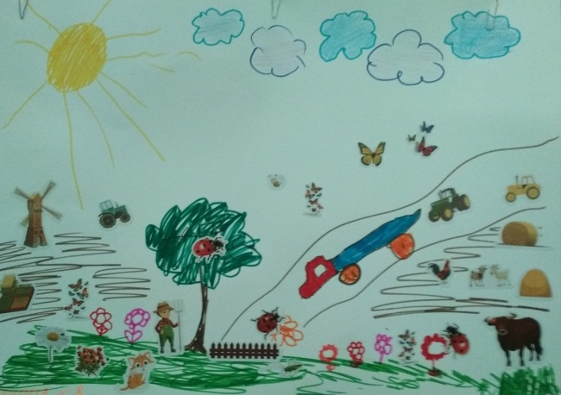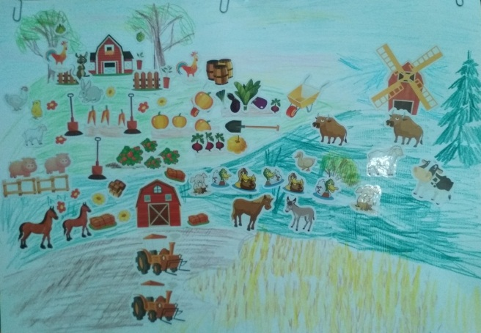
Результаты проекта.
Новые знания и впечатления у детей.
Повышение двигательной активности детей. Улучшение эмоционального состояния дошкольников. Укрепление здоровья.
Развитие способностей детей в различных видах художественно - эстетической деятельности.
Развитие умения действовать в команде.
Повышение заинтересованности родителей в организации детского отдыха.
Форма презентации проекта:
Коллаж по прошедшим мероприятиям.
Выставка рисунков.
Список литературы:
- Наши любимые праздники / сост. М. В. Юдаева. – М.: «Самовар», 1990. – 96 с.
- 3. Новиков, С.Ю. Весёлые сценарии ко всем праздникам / С.Ю. Новиков. – М.: АСТ – ПРЕСС СКД, 2006 – 320 с.
- Картотека подвижных игр.
- Картотека загадок по различным темам.
- Интернет-ресурсы.

